


Rapport d’alternance M2 ACDI
Supervision d’un système d’information

Rapport rédigé par Brice Harismendy
étudiant en Master Informatique à l’université d’Angers

Responsable pédagogique : | Tuteur en entreprise :
Benoît Da Mota | Denis Pithon
Enseignant Chercheur | Responsable de l’unité système de production
LERIA Université d’angers | Département Maine et Loire
benoit.damota@univ-angers.fr | d.pithon@maine-et-loire.fr
Table des matières
1 Introduction 3
1.1 L’organisme d’accueil 3
1.1.1 Le fonctionnement de la DLSI 4
2 Introduction 6

Introduction
Ce document vise à rapporter ce que j’ai réalisé lors de mon alternance de seconde année de Master Informatique mention ACDI au sein du département Maine et Loire et plus particulièrement auprès de l’unité système de production.
J’ai choisis de terminer mon cursus de master par une année d’alternance me permettant d’accumuler de l’expérience en entreprise. Cette année a été ainsi très formatrice tant au plan professionnel qu’au plan éducatif (à l’ufr de science)
Cette alternance avait pour but dans un premier temps de réaliser des tableaux de bord sous Grafana ayant pour but de faciliter la lecture de l’état du parc. La première partie sera donc porté sur la mise en place de Grafana.
Dans un second temps je parlerais de …

L’organisme d’accueil
j’ai réalisé mon alternance au sein de la Direction Logistique et Système d’information Informatique (DLSI) du département Maine et Loire et plus particulièrement dans l’unité Système de Production. Cette Direction fait partie des composantes du pôle ressources du département Maine et Loire.
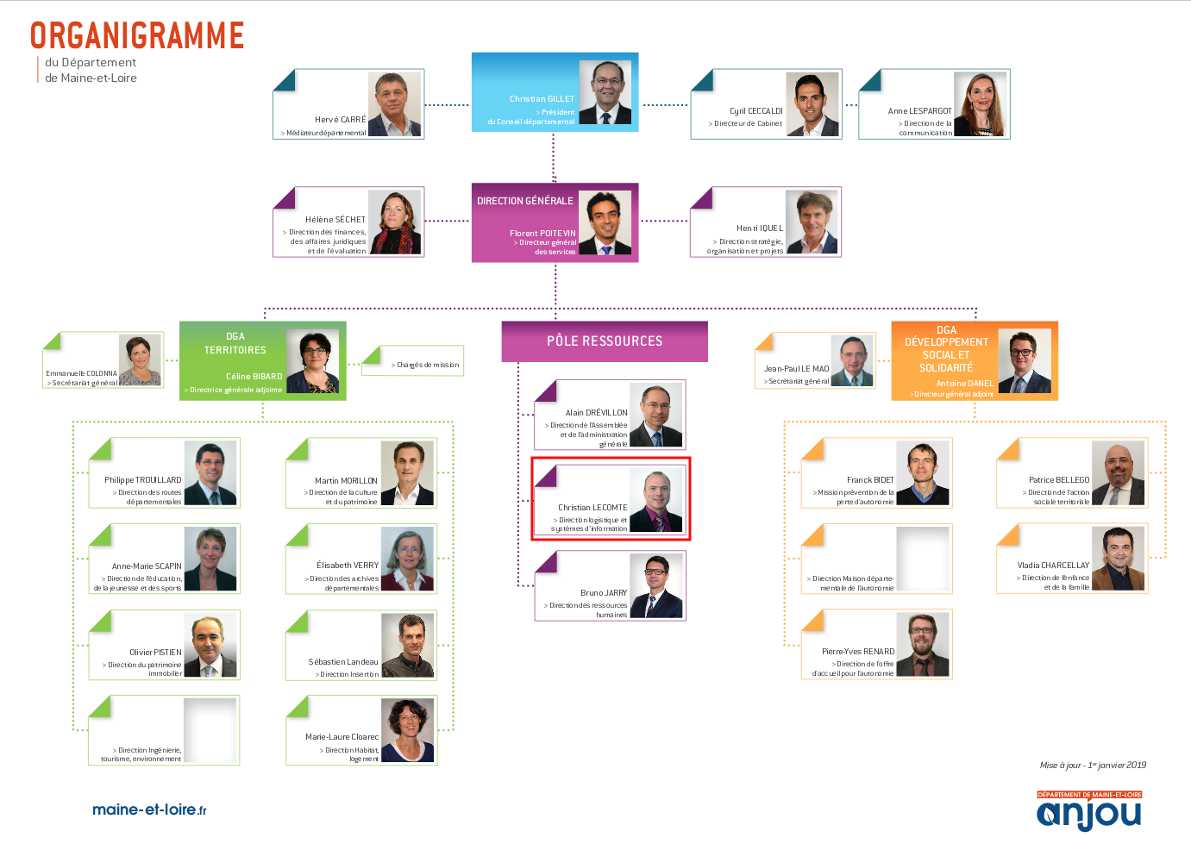Illustration 1: Organigramme du Conseil Départemental

Le fonctionnement de la DLSI
La DLSI, dirigé par M Christian LECOMTE, veille au bon fonctionnement et à la cohérence des moyens logistiques permettant au département Maine et Loire, d’assurer ses missions.
Pour ce faire la DLSI ce découpe en 6 services, le service usages numériques et internet, le service projets et intégration logiciels, le service réseau et sécurité, le service logistique accueil, le service relation citoyens usagers, le service postes informatiques et systèmes de production. C’est dans ce dernier service que j’ai réalisé mon année d’alternance.

TODO : résumer les différentes missions du service, faire un shéma des différents sites et de ce qu’ils contiennent, montrer l’ampleur du service.

La construction de tableau de bords dynamiques avec Zabbix/Grafana
Nous allons dans un premier temps aborder le projet d’interfaçage de Zabbix et de Grafana

Introduction
Dans un premier temps j’ai réalisé la suite et fin du projet d’alternance de Thomas Calatayud qui dans sont projet à choisit de mettre en place la solution de remonté d’incident nommé Zabbix. Pour cette raison je risque de réexpliquer ou citer sont rapport d’alternance.
Le but de ce projet est d’interfacer Grafana avec Zabbix pour permettre de réaliser des tableaux de bords permettant aux utilisateurs, non formé à l’administration système et réseaux, de comprendre l’état de leur serveur.
Grafana permet ainsi de récupérer et agréger des données de 52 sources de données différentes comme Zabbix, ElasticSearch, ou Graphite. Ceci couplé avec une lisibilité très importante et une documentation clair.
Ce projet fais suite à une lettre de mission émise par le département. Le but de cette mission est donc de mettre en place Grafana comme évoquer précédemment, pour réaliser les points suivant :
- Un usage quotidien pour la surveillance du système d’information.
- La génération de rapports.
- La diffusion en temps réel du niveau de fonctionnement de certains éléments de système d’information sur notre site intranet.
Le temps impartit pour réaliser ce projet était équivalent à celui de l’alternance mais j’ai réussi à le finir début février ce qui m’a permit de réaliser un second projet.

Le Fonctionnement de Zabbix
Todo Montrer comment fonctionne zabbix, serveur, proxy
Zabbix est un outil de supervision réseaux qui permet de surveiller une grande panoplie d’appareil. Outre sa grande polyvalence zabbix permet différentes approches du monitoring en fonction du type de service que l’on veut surveiller.
En effet un service ne ce contrôle pas de la même façon si c’est un site web ou une application Java. J’ai donc installer différentes parties de zabbix en fonction de la machine surveillé, notamment sur les machines ayant Java à surveiller car la JVM a un comportement spécial.
Zabbix propose ainsi différents logiciels,

La remonté des données depuis les serveurs Ovirt
Fonctionement netapp ...

Le fonctionnement de Grafana
Todo interfaçage avec zabbix & graphite

Le déroulement de la mise en place
TODO mon fonctionement / Gantt

Intégration de la solution dans l’existant
Demonstration à l ‘équipe / passage en prod

Le résultat
Image d’une télé montrant un tableau de bords d’ovirt

Lexique
Monitoring : | Surveillance à l’aide d’un moniteur

